2020—2021学年度第一学期期末检测试题（一）
高二化学（必修）

注 意 事 项
考生在答题前请认真阅读本注意事项及各题答题要求
- 本试卷包含选择题（第1题～第26题，共26题78分）、非选择题（第27题～第29题，共3题22分）共两部分。考生答题全部答在答题卡上，答在本试卷上无效。本次考试时间75分钟。考试结束后，请将本试卷和答题卡一并放在桌面，等待监考员收回。
- 答题前，请务必将自己的姓名、准考证号用书写黑色字迹的0.5毫米签字笔填写在本试卷及答题卡上。
- 请认真核对监考员在答题卡右上角所粘贴条形码上的姓名、准考证号是否与本人的相符合。
- 答选择题必须用2B铅笔把答题卡上对应题目的答案标号涂黑。如需改动，请用橡皮擦干净后，再选涂其他答案。答非选择题必须用书写黑色字迹的0.5毫米签字笔写在答题卡上的指定位置，在其他位置答题一律无效。

本卷可能用到的相对原子质量 H：1 C：12 N：14 O：16 Cl：35.5 Cu：64 I：127

一、选择题：本大题共26小题，每小题3分，共计78分。在每小题的四个选项中，只有一个选项符合题目要求。
1．甘氨酸（化学式为C₂H₅NO₂）可用于食品添加剂。甘氨酸中质量分数最低的元素是
A．氢 B．氧
C．碳 D．氮
2．下列变化属于物理变化的是
A．炭的燃烧 B．干冰升华
C．铝的冶炼 D．铜的锈蚀
3．下列仪器中不能用作反应容器的是
A．烧杯 B．集气瓶
C．试管 D．容量瓶
4．常温下，下列物质能与空气中O₂反应的是
A．N₂ B．NO₂
C．NO D．NH₃
5．下列气体中能用碱石灰干燥的是
A．HCl B．CO₂
C．NH₃ D．Cl₂
6．下列物质中属于离子化合物的是
A．NH₃ B．H₂O
C．HClO D．Na₂O
阅读下列材料，回答7~11题。
工业制硫酸涉及以下三步反应S + O₂===== SO₂、2SO₂ + O₂2SO₃、
SO₃ + H₂O = H₂SO₄。尾气可以用NaOH溶液吸收。
7．下列化学用语表示正确的是
A．中子数为18的S：S
B．H₂O的电子式：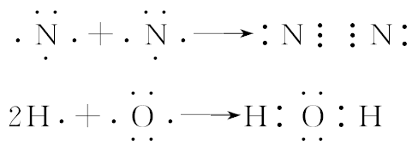
C．NaOH的电离方程式：NaOH = Na⁺ + H⁺ +O^{2－}
D．钠离子的结构示意图：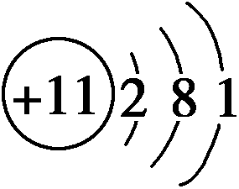
8．上述过程涉及到的物质中不属于氧化物的是
A．H₂O B．SO₂
C．SO₃ D．H₂SO₄
9． S + O₂===== SO₂的反应类型是
A．化合反应 B．分解反应
C．置换反应 D．复分解反应
10．上述过程涉及到的物质中能使品红溶液褪色的是
A．硫 B．二氧化硫
C．氧气 D．稀硫酸
11．下列关于工业合成SO₃的反应（2SO₂ + O₂2SO₃）的说法正确的是
A．升高温度能加快反应速率
B．降低H₂的浓度能加快反应速率
C．使用催化剂对反应速率无影响
D．达到化学平衡时，SO₂能100%转化为产物
12．下列离子方程式中正确的是
A．氯气与碘化钾溶液反应：Cl₂ + I－ = Cl— + I₂
B．氯化铝溶液与氨水反应：Al³⁺ + 3OH－ = Al(OH)₃↓
C．碳酸钠溶液与足量稀盐酸反应：CO+ 2H⁺ = H₂O + CO₂↑
D．钠与水反应：Na + 2H₂O = Na⁺ + 2OH－ + H₂↑
13．用固体样品配制一定物质的量浓度的溶液，需经过称量、溶解、转移溶液、定容等操作。下列图示对应的操作规范的是
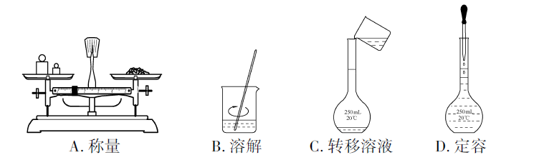
A．称量 B．溶解 C．转移 D．定容
14．下列常见物质的俗名与化学式对应正确的是
A．烧碱—NaHCO₃ B．纯碱—Na₂SO₄
C．生石灰—Ca(OH)₂ D．食盐—NaCl
15．用洁净的铂丝蘸取NaOH溶液放在酒精灯火焰上灼烧，可观察到火焰的颜色为
A．黄色 B．绿色
C．红色 D．紫色
16．反应4Na+TiCl₄===========Ti+4NaCl可用于制备金属钛（Ti）。下列关于该反应的说法正确的是
A．Na是氧化剂 B．TiCl₄被氧化
C．Na失去电子 D．TiCl₄发生氧化反应
17．下列过程会吸收热量的是
A．浓硫酸溶于水 B．NH₄NO₃溶于水
C．钠与水反应 D．镁条燃烧
18．在含有大量的Ba^{2＋}、H⁺、Cl－的溶液中，还可能大量共存的离子是
A．OH－ B．SO C．Fe^{3＋} D．Ag⁺
19．下列关于钠及其化合物的描述中，正确的是
A．钠的硬度很大
B．钠在O₂中燃烧可生成Na₂O₂
C．常温下，钠与O₂不反应
D．电解饱和食盐水可以制得钠
20．常温下，下列物质可以用铁制容器盛装的是
A．浓盐酸 B．浓硫酸
C．稀盐酸 D．稀硫酸
21．下列实验方法能达到实验目的的是
A．用乙醇萃取溴水中的溴单质
B．用NaOH溶液除去Cl₂中含有的少量HCl
C．用KSCN溶液鉴别FeCl₂和FeCl₃溶液
D．用BaCl₂溶液鉴别Na₂CO₃和Na₂SO₄溶液
22．右图为番茄电池，下列说法正确的是
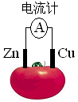
A．铜电极是该电池的正极
电流计
B．一段时间后，锌片质量增大
C．一段时间后，铜片质量增大
D．电子由铜通过导线流向锌
23．下列关于乙醇的说法正确的是
A．难溶于水
B．无色无味的液体
C．常用作燃料
D．能与NaOH溶液反应
24．下列有机反应方程式书写正确的是
A．CH₃CH₂OH + 2Na→ CH₃CH₂Na + H₂O
B．CH₂=CH₂ + Br₂ → CH₃CHBr₂
C．CH₄ + 2Cl₂CCl₄ + 2H₂
D．CH₃COOH + CH₃CH₂OH CH₃COOCH₂CH₃ + H₂O
25．碘在周期表中的位置如图，下列有关碘元素性质推测正确的是
A．最高化合价为+5
B．原子半径比氯的大
C．HI的热稳定性比HCl的强
D．最高价氧化物对应的水化物酸性比氯的强
26．下列依据相关实验得出的结论正确的是
A．向某溶液中加入稀盐酸，产生的气体通入澄清石灰水，石灰水变浑浊，说明该溶液一定是碳酸盐溶液
B．将某气体通入KMnO₄溶液中，溶液颜色褪去，说明该气体一定是SO₂
C．向蛋白质溶液中加入饱和(NH₄)₂SO₄溶液，出现白色沉淀，说明蛋白质发生了变性
D．用毛笔蘸取少量30%的FeCl₃溶液，在铜片上画“+”，片刻后洗净，铜片上出现凹痕，说明Fe³⁺的氧化性强于Cu²⁺

二、非选择题：本大题共3题，共计22分。
27．（6分）对苯二甲酸（）可用于生产聚酯等。
（1）对苯二甲酸中的含氧官能团为 ▲ （填名称）。
（2）1 mol对苯二甲酸最多能与 ▲ mol NaOH发生反应。
（3）对苯二甲酸是一种二元有机弱酸。
①常温下，对苯二甲酸水溶液的pH ▲ 乙醇（CH₃CH₂OH）水溶液的pH（填“大于”或“小于”）。
②+2CH₃CH₂OH+2H₂O的反应类型为 ▲ （填“加成”或“取代”）反应。
（4）对苯二甲醛（）在一定条件下能与O₂反应转化为对苯二甲酸，该过程中对苯二甲醛表现了 ▲ 性（填“氧化”或“还原”）。
28．（6分）以硫铁矿烧渣（主要成分为Fe₂O₃、FeO及少量SiO₂）为原料制备铁红（Fe₂O₃）的一种流程如下。
（1）烧渣粉碎的主要目的是 ▲ 。
（2）“酸浸”时，Fe₂O₃与H₂SO₄反应的离子方程式是 ▲ 。
（3）“沉淀”时，温度需控制在35℃以下的主要原因是 ▲ 。
（4）“焙烧”时，温度过高产品中Fe₂O₃的质量分数会降低，但铁元素的质量分数会升高，且产品发黑，其可能的原因是 ▲ 。
29．（10分）KMnO₄广泛用作氧化剂，可以氧化HCl、FeSO₄等。某兴趣小组用Cl₂氧化K₂MnO₄制备KMnO₄的装置如下图所示。
NaClO
浓盐酸
K₂MnO₄
浓强碱溶液
试剂X
A B C D
饱和食盐水
M

（1）仪器M的名称是 ▲ 。
（2）装置B的作用是 ▲ 。
（3）为提高Cl₂在装置C中的利用率，在装置A的操作中可采取的措施是 ▲ 。
（4）试剂X常用浓NaOH溶液，而不用澄清石灰水的主要原因是 ▲ 。
（5）利用KMnO₄测定CuI样品中CuI质量分数（杂质不参与反应）的方法如下：
步骤一：称取CuI样品0.500 g，向其中加入足量Fe₂(SO₄)₃溶液，发生反应4Fe³⁺+2CuI=4Fe²⁺+2Cu²⁺+I₂。
步骤二：待充分反应后，滴加5.000×10⁻² mol·L⁻¹KMnO₄溶液，发生反应
MnO+5Fe²⁺+8H⁺=Mn²⁺+5Fe³⁺+4H₂O，至恰好完全反应消耗KMnO₄溶液20.00mL。
计算该样品中碘化亚铜的质量分数（写出计算过程）。
▲

